GUÍA DE ORIENTACION

Nombre: | Curso: 5°A | Fecha: semana N°16
¿QUÉ APRENDEREMOS?
Objetivo (s): Practicar en forma autónoma conductas protectoras y de autocuidado, como: hábitos de higiene personal. OA 4.

Contenidos: Hábitos de higiene personal
Objetivo de la semana: Demostrar la importancia de cuidar la higiene corporal. Realizando un esquema.
Habilidad: demostrar

¿Qué necesito saber?
Para comenzar necesitas saber de qué se trata la habilidad de demostrar y qué entendemos por hábitos de higiene

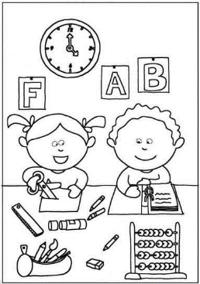

Entonces:
Demostrar: mostrar a través d evidencias un hecho una acción

Higiene corporal: aseo y limpieza de todas las partes de nuestro cuerpo diariamente.
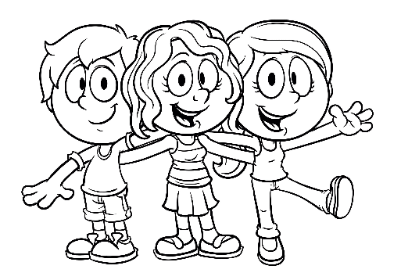

Nos hemos dado cuenta al pasar de los meses lo importante que es cuidarnos. A través de:

- La alimentación
- Ejercicio físico
- Higiene corporal

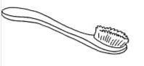
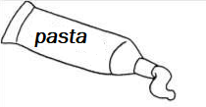

Hoy veremos lo importancia del cuidado del cuerpo a través de la mantención de la higiene y aseo corporal
Tú deberás escribir porque es importante cada acción que representa la imagen de aseo corporal, yo te explico la primera imagen, sigue después el ejemplo

Imagen | Explicación
Lavarse los dientes | Lavarse los dientes:  - En la mañana  - Después de cada comida  - Antes de acostarse a dormir en la noche  Es importante porque los residuos de comida que quedan en la boca producen bacterias que pueden producirnos enfermedades o perdida de una pieza dental

Lavarse el pelo

Lavarse las manos

Ducharse
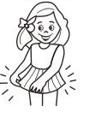

Cambiarse ropa

Toma una foto de tu trabajo y envíalo al WhatsApp del curso o al correo de la profesora: angelica.ortiz@colegio-hermanoscarrera.cl

Autoevaluación
¿Qué acciones son las que más te molesta hacer? ¿por qué?
1.-
2.-

¡CUIDEMONOS!
PARA QUE NOS VEAMOS PRONTO
